МУНИЦИПАЛЬНОЕ БЮДЖЕТНОЕ ОБЩЕОБРАЗОВАТЕЛЬНОЕ УЧРЕЖДЕНИЕ
НАЧАЛЬНАЯ ОБЩЕОБРАЗОВАТЕЛЬНАЯ ШКОЛА №21
Г. ЮЖНО-САХАЛИНСК

От улыбки хмурый день светлей

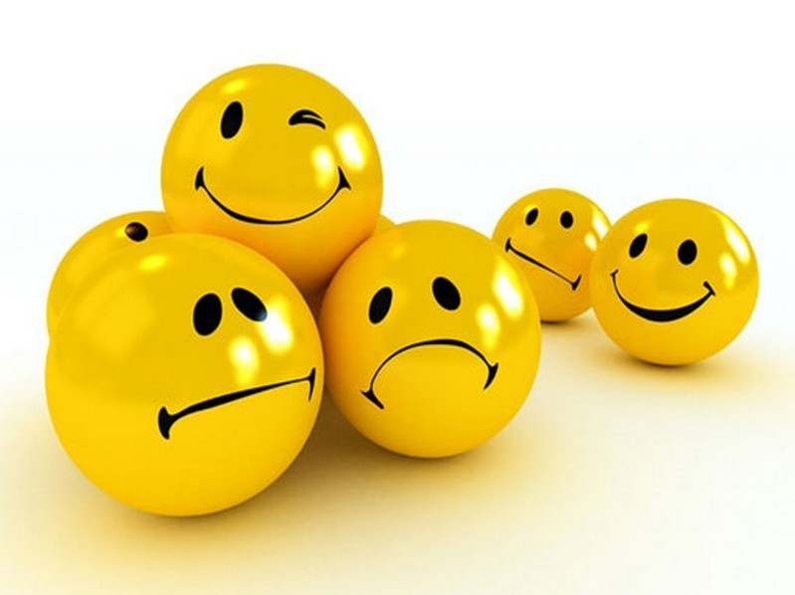

Автор работы:
Шевцова Екатерина,
ученица 4-Е класса

Руководитель:
Пасынок Юлия Юрьевна,
зам. директора по УВР,
учитель начальных классов

2012
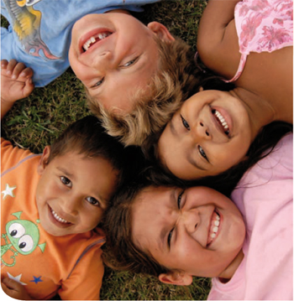

Мы ходим по улицам, глазами встречаемся
С прохожими разными, порой улыбаемся...
И если в ответ улыбаются лица,
Улыбка на сердце твоём сохранится.
Храни её долго, насколько возможно,
Ведь это не трудно и даже не сложно.
Улыбки, как солнце в душе согревают,
А хмурые лица их лишь убивают!
ДАРИТЕ ДРУГ ДРУГУ ТЕПЛО И УЛЫБКИ,
Прощайте обиды, чужие ошибки.
Улыбка всесильна и стоит награды.
Всего лишь улыбка – и Вам будут рады
Актуальность темы

Отрывок из статьи Акрама Муртазаева:

«…Так вот, к полету готовились Юрий Гагарин и Герман Титов. Вопрос – кто полетит первым – мучил всех. Все было в пользу Титова: более образован (это еще деликатно сказано), кроме того, просто дьявольски красив (невероятно желтые волнистые волосы, такие же невероятно синие глаза, чеканный профиль). Но самое главное – весил на сколько-то меньше Гагарина.
У Гагарина была только улыбка. Королев прервал споры и сомнения традиционно коротким решением: «Полетит Гагарин!» Запротестовали, было, ученые – мол, Гагарин весит на столько-то больше, а это значит, такие-то приборы не поднимутся на орбиту!..
Ученые смотрели в схемы. А Королев – на улыбку, которой суждено было стать символом планеты. Поэтому он подошел к космическому кораблю и, не глядя, сорвал несколько приборов весом в столько-то грамм.
Мне кажется, Королев готов был выкинуть из космического корабля все приборы, чтобы туда вместилась улыбка Гагарина. Абсолютный прагматик Королев не только вычислил траекторию полета корабля «Восток», но и величайшую траекторию улыбки…»

Все мы каждый день начинаем с того, что здороваемся с родителями, друзьями, близкими и при этом улыбаемся им. Но никто из нас не задумывается, почему мы улыбаемся и что это значит для нас и для окружающих. В своей работе я хочу исследовать природу улыбки, её виды, роль улыбки в процессе общения, а также попытаюсь на примере исследования доказать, что человек, который улыбается, больше располагает к себе окружающих, в отличие от того, кто улыбаться не привык.

ГИПОТЕЗА

В своей работе я решила проверить следующую гипотезу:
Если человек улыбается, то:
- он располагает к себе окружающих;
- он более успешен в жизни;
- он становится более здоровым.

ЦЕЛЬ И ЗАДАЧИ
Показать значение улыбки для здоровья и успешности человека в жизни;
Практически проверить взаимосвязь улыбки и успешности человека.

В соответствии с целями, я поставила перед собой задачи:
1. Изучить литературу об улыбке, в том числе, о влиянии улыбки на здоровье человека, на его успешность, на его взаимоотношения с другими людьми.
2. Поставить практический эксперимент о влиянии улыбки на взаимоотношения с другими людьми.
3. Сделать выводы о влиянии улыбки на здоровье человека, на его успешность и взаимоотношения с людьми.

МЕТОДЫ ИССЛЕДОВАНИЯ
- Ознакомление с литературой.
- Выдвижение гипотезы.
- Практический эксперимент.
- Наблюдение.
- Выводы и обобщение результатов.

Из истории вопроса
Часто ли Вы обращаете внимание на окружающих людей? Наверняка обратили внимание: одни идут с грустными лицами, другие с улыбкой. И невольно взгляд возвращается на тех людей, которые улыбаются. А от малыша, который улыбается во весь рот, просто не возможно оторвать взгляд.
Почему так происходит? Почему нам хочется улыбнуться искренней улыбке встречного?
Почему у нас улучшается настроение, когда нас окружают добрые улыбки? Что же такое улыбка? Откуда она появилась?
Для этого заглянем в далекое прошлое…
В древности у людей был оскал как, например, у собак. При защите люди оголяли зубы, чтобы показать нападающему то, что они будут защищаться. Такую мимику лица люди заимствовали у животных.
В результате эволюции этот оскал стали называть улыбкой. А так же улыбкой стали называть и то выражение лица человека, когда в уголках глаз видны небольшие складочки, а губы чуть раздвинуты в стороны.
С таким выражением лица мать смотрит на своё дитя.

Человек – единственный из всех живых существ, который умеет улыбаться. И его улыбка – это не просто растянутые в стороны губы. Это – положительная и благодатная, которая вызвана определенной психологической реакцией организма на какую-то ситуацию: житейскую картинку, острое слово, смешной рисунок и т. д.
Каждый человек умеет улыбаться. Исследования показали,что для жителей разных стран, от самых развитых до отдаленных племенных поселений улыбка является универсальным явлением. И что удивительно — люди по всему миру улыбаются одинаковым образом. Даже слепой от рождения ребенок начинает улыбаться, не видя улыбок окружающих его людей.
Улыбка это особая духовная сила, которая проходит через сердце и проявляется внешне как выражение лица, излучающее внутренний свет и тепло. Улыбками выявляются, передаются и посылаются другим наши отношения, чувства, мысли. И так как истинная улыбка идет только от доброго сердца, то все, что ею выражается, служит поддержке, поощрению, вдохновению, успокоению тех, к кому она обращена.
Улыбка, как и мысль, исходит от сердца. Улыбка, наполненная благими чувствами, вдохновляет людей только на добрые дела.

Что такое улыбка?

Улыбка —
мимика лица, губ или глаз, показывающая расположение к смеху или выражающая привет, удовольствие либо иронию, насмешку.
(Толковый словарь русского языка Ушакова)
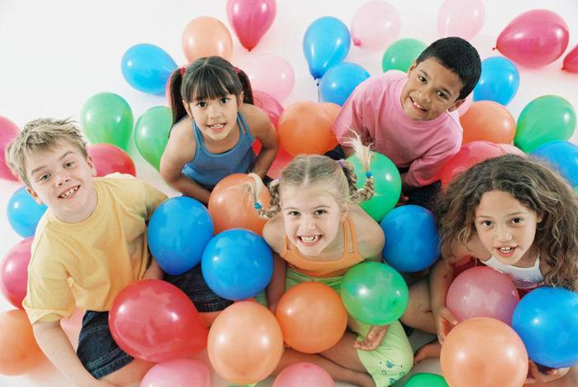

Так какими бывают улыбки?
Люди улыбаются, проявляя эмоции, подавая своеобразный сигнал собеседнику о своем отношении или состоянии. Зачастую, улыбка красноречивее слов.
Существует несколько классификаций улыбок и смеха, выделяемых психологами, художниками, стоматологами, этносами.
В Тайланде – «Стране улыбок» – выделяют 13 типов улыбок и призывают улыбаться всем вокруг.

В Китае перед Олимпиадой 2008 были организованы специальные курсы, чтобы научить местных жителей улыбаться незнакомым.
У нас в стране обычно улыбаются родственникам, друзьям, тем людям, которых знают, или которые, как минимум, нам приятны, а улыбаться незнакомцам на улице как-то не принято. Очень часто при виде улыбающегося человека на улице, в транспорте, в голову лезут мысли о нездоровой улыбке, и что у него не все в порядке с головой. Жаль, а может, он просто счастлив? Почему мы упиваемся своими проблемами и плохим настроением, не желая принимать чужую радость?.. И стараемся быстрее отвернуться, а не улыбнуться в ответ?

В Европе улыбки на лицах прохожих – нормальное явление. Это не потому, что у них все хорошо и не бывает грусти. Возможно, они более открыты и приветливы, или пользуются известным фактом, что улыбка способна изменить плохое настроение на приподнятое (механизм в предыдущей статье). Отличный способ зарядиться позитивом и подарить его окружающим!

Понятия «американская» и «голливудская» улыбка стали нарицательными. Американцы пропагандируют отношение к жизни с позитивом, радостью и ощущением счастья. Именно американец Харви Бэлл придумал известный всем смайлик Вежливые и дружеские улыбки сияют на их лицах каждый день. Это неплохо, но нам такие улыбки кажутся неискренними, неестественными, дежурными, искусственными и не всегда приемлемыми. Еще Максим Горький писал, что на лице американцев видишь, прежде всего, зубы.

Так вот, самое распространенное деление улыбок – на искренние и искусственные (фальшивые, социальные). Большинство людей интуитивно различают эти типы улыбок, а сознание, наоборот, может запутать: мы довольствуемся тем, что видим улыбку на лице собеседника и делаем вывод о его доброжелательности.

Есть определенные подсказки, как найти отличия. При искренней улыбке появляются морщинки в уголках глаз, т.к. окологлазные мышцы сокращаются непроизвольно, немного поднимаются щеки и чуть опускаются брови. При социальной улыбке задействованы только губы. Слишком активная фальшивая улыбка может вызывать морщинки вокруг глаз, но при искренней улыбке прикрывающая глаз складка смещается немного вниз и слегка опускаются кончики бровей.

Люди всегда ценят искренние улыбки, идущие изнутри, из сердца. Они вызывают доверие и расположение к общению.

Американский психолог Пол Экман выделил целых 19 типов улыбок:

Искренняя; Притворная; Ответная; Испуганная; Смущенная ; Флиртующая; Улыбка презрения; Жалкая; Сдержанная; Жестокая (садистская); «Улыбка Чаплина»; Удивленно-довольная; Возбужденно-довольная; Грустно-довольная; Испуганно-довольная; Оценивающая; Прикрывающая; Угодливая; Примирительная.

Вот еще некоторые типы улыбок по другим классификациям:
- Приветливая; Отважная; Заговорщицкая (Обольщения); Улыбка-оправдание; Защитная; Публичная; Улыбка, направленная внутрь.
- Улыбка со сжатыми губами; Улыбка с открытым ртом; Кривая улыбка; Улыбка со взглядом исподлобья.

Есть еще и интернетовская улыбка : -)

Существует зависимость улыбки от душевного или физического состояния человека. Если людям хорошо и спокойно, то и улыбки у них соответствующие, радостные, дружелюбные. Трудности и проблемы легче пережить, чаще улыбаясь.

Низменные чувства и устремления людей породили «подделки» и антиподы улыбки. Истинная улыбка несет только благо, а нести другим зло она не умеет, не может и не будет. Подделки же ее несут, целенаправленно посылают именно злобную, отрицательную энергию. Вот они, эти суррогаты: притворная улыбка, фальшивая улыбка, злорадная улыбка, равнодушная улыбка, снисходительная улыбка, ехидная улыбка, предательская улыбка, лукавая улыбка, ироническая улыбка, насмешливая улыбка, улыбка вожделения, подлая улыбка, горделивая улыбка.

Как распознать искреннюю улыбку?

При улыбке используется от 5 до 53 лицевых мышц. Только улыбка может заставить наше тело использовать до 53 мышц одновременно, хотя некоторые виды улыбок обходятся движением 5 мышц.

В разных улыбках используются разные мышцы. Например, при вежливой улыбке – простом растягивании губ – сокращается большая скуловая мышца, а широкая и радостная улыбка задействует круговую мышцу, отвечающую за движения век. Причем мышцы вокруг глаз могут сокращаться только непроизвольно, когда мы действительно испытываем приятные чувства. А поэтому невозможно перепутать принужденную гримасу и улыбку счастья.

Ученый XIX века Гийом Дюшен де Булонь был первым, кто подробно изучал психологию улыбки. Искренняя улыбка до сих пор носит его имя. Улыбку Дюшена отличает сокращение мышц вокруг глаз, тогда как при фальшивой улыбке сокращаются только мышцы в углах рта, заставляющие губы образовывать дугу.
Из наблюдений ученых выявлено, что многие 10-месячные дети улыбаются фальшиво при приближении незнакомца и искренне при приближении матери.

Смех – лучшее лекарство

Каждый знает поговорку: «Смех — лучшее лекарство».
Даже сами врачи неоднократно замечали пользу от улыбок и смеха своих пациентов.
В настоящее время фактов собрано достаточно, для того чтобы понять механизм воздействия улыбки и смеха на человеческий организм.

Многие люди дышат неправильно: открытым ртом и без пауз. Их дыхание слишком поверхностно. По наблюдениям французского врача Генри Рубинштейна, такое состояние характерно для нерешительных, робких людей, которых мучают различные страхи. Дыхание же, когда человек улыбается и смеется, "хорошее", правильное, оно помогает преодолевать чувство страха.

Отношение к смеху как своеобразным упражнениям лежит в основе смехотерапии. Этот метод лечения постепенно получает признание в разных странах.
Установлено, что смех влияет на организм в некоторых отношениях, как и двигательные упражнения. Доказано, что смех в течение 27 секунд по воздействию на сердечно-сосудистую систему равен трехминутной гребле! Это, конечно, не значит, что смехом можно заменить двигательные тренировки (вряд ли с его помощью вы разовьете, например, силу и выносливость). Но смех способствует повышению эффективности тренировок.

Если человек чем-то огорчен, то он, выполняя физические упражнения, как правило, не добивается должного оздоровительного эффекта, а если он в хорошем настроении (и, следовательно, часто смеется), после такой же нагрузки заметно улучшает свое физическое состояние.

Некоторые ученые сравнивают улыбку и смех с различными техниками по расслаблению. Ведь все эти техники помогают снять стресс. Той же цели служит и смехотерапия. И еще об одной стороне дела. Мышцы лица по сравнению с другими мышечными группами используются крайне редко. Особенно у взрослых. Если у детей выражение лица меняется по двадцать раз в день, то у людей, которым за тридцать, только три.

Встречаются угрюмые, страдающие депрессией люди, у которых лицо постоянно остается практически неподвижным. А как установили американские ученые, существует взаимосвязь между активностью лицевых мышц и кровоснабжением головного мозга. Когда человек смеется или хотя бы улыбается, приток крови к мозгу усиливается, он получает больше кислорода, что положительно сказывается и на эмоциональном состоянии.
Поэтому смехотерапия получает все большее распространение. В некоторых американских клиниках оборудованы "комнаты смеха". В Германии создано объединение клоунов-докторов. Клоуны посещают, в частности, детей, больных раком. Смех укрепляет иммунную систему, мобилизует организм на борьбу со страшной болезнью.

Но улыбки и смех нужны и здоровым людям как профилактическое, укрепляющее средство. Что же надо делать, чтобы чаще улыбаться?
В некоторых книгах зарубежных авторов рекомендуются такие "упражнения", развивающие чувство юмора: стоя перед зеркалом показывать себе язык, корчить рожи и т.д. Возможно, подобные забавы кому-то пройдутся не по вкусу. Но наверняка не всем. К тому же смех - это, так сказать, в основном, групповой феномен. Человек наедине с собой смеется в тридцать раз реже, чем когда он находится в обществе.
В наши дни врачи смогли научно объяснить благотворное воздействие улыбки, смеха, веселья на организм человека. И, в частности, на его психику. Когда человек смеется, происходит некая "биохимическая буря", которая ликвидирует усталость, очищает верхние дыхательные пути и улучшает циркуляцию крови в сосудистой системе. А железы внутренней секреции начинают вырабатывать серотонин и эндорфины, таким образом, улыбка служит антидепрессантом.

Улыбка снижает артериальное давление.

Улыбка заставляет организм молодеть. Мышцы, которыми мы улыбаемся, действуют как отличный лифтинг. Улыбайтесь во весь рот и тогда отличный внешний вид Вам обеспечен.

Человек – существо социальное. Мы нуждаемся в общении и нахождении среди людей. А окружающие могут оказывать на нас влияние, как положительное, так и отрицательное.
Нахождение среди несчастных и хмурых людей может ухудшить наше состояние и способствовать тому, чтобы начать чувствовать себя такими же несчастными. Отрицательная энергия заразительна, но ведь и положительная тоже!
Поэтому, чтобы поднять настроение, проводите по возможности больше времени в окружении счастливых людей, довольных жизнью.
Как вариант, можно позвонить вечно веселому и задорному другу, послушать несколько забавных историй и зарядиться оптимизмом.
Отличный способ улучшить настроение – общение с незнакомыми людьми. Это происходит потому, что когда мы встречаем кого-то в первый раз, мы, естественно, стараемся быть приятными в общении и веселыми, чтобы произвести хорошее впечатление. И если мы даже имитируем приподнятое настроение, оно и на самом деле быстро поднимается. Поэтому, разговаривайте с незнакомцами!
Успешные и привлекательные люди всегда улыбаются. Когда человек улыбается, он кажется более уверенным в себе. Уверенных улыбающихся людей гораздо чаще ставят на высокие должности. Если улыбаться везде, то человеческое отношение к Вам станет намного лучше!

Таким образом, улыбка - это замечательный душевный целитель, отличный способ преодоления трудностей и плохого настроения. Он позволяет забыть, хотя бы на время, о заботах, проблемах, невзгодах, улучшить здоровье и достичь желаемое.

Практическая часть

Методика «Цвет эмоций»

Цель: Изучение эмоций человека с помощью цвета. Каждому однокласснику я предложил нарисовать рисунок, используя один цветной карандаш.

18 учеников (100 %) смогли чётко определить цвет своего настроения:

красный – человек дружелюбный, общительный, уверенный в себе ( 3 чел.);
синий – человек добросовестный, спокойный и рассудительный (3 чел.);
зелёный – человек самостоятельный, настойчивый, но упрямый ( 6 чел.);
жёлтый – очень активный, открытый, общительный и весёлый ( 3 чел.);
фиолетовый – беспокойный и эмоционально напряжённый человек ( 3 чел.).

Вывод: Полученные результаты свидетельствуют о том, что около 50 % ребят общительны, дружелюбны и открыты, а 50% - эмоционально беспокойны либо напряжены.

Методика «Лидер и аутсайдер»

Цель: Изучить влияние улыбки на дружеские отношения в коллективе. Каждому ученику я предложила «пригласить на день рождение» по одному однокласснику, потом ещё по одному, и ещё. Всего каждый мог пригласить трёх одноклассников.

Вывод: Путём данного выбора сформировалась группа лидеров (выделено красным) и группа аутсайдеров (синим) дружеского общения (смотри таблицу 1). Ребят привлекает в лидерах весёлое и открытое для общения настроение.

Таблица № 1. Лидеры и аутсайдеры

№ | Фамилия учащегося | Количество выборов
1 | Акимов Николай | 1
2 | Асташова Алина | 4
3 | Багрянов Андрей | 1
4 | Бахметьева Елизавета | 0
5 | Брайловская Алина | 0
6 | Васильев Роман | 0
7 | Васильева Анна | 1
8 | Гавриков Влад | 4
9 | Евдокимова Анна | 3
10 | Жидков Виталий | 1
11 | Жуков Кирилл | 0
12 | Калужских Валерия | 9
13 | Кресов Андрей | 0
14 | Кудрин Владимир | 0
15 | Кузьмин Влад | 3
16 | Овчинников Ярослав | 0
17 | Пальчиков Данил | 7
18 | Поздеева Эллина | 0
19 | Пяткин Алексей | 6
20 | Рыжова Елена | 1
21 | Сапронова Ксюша | 0
22 | Смирнов Александр | 2
23 | Таитова Алена | 0
24 | Черданцев Савва | 2
25 | Шапокас Даниил | 1
26 | Шевцова Екатерина | 8
27 | Ян Диэ | 2

Методика «Связь улыбки и учёбы»

Цель: Изучить влияние улыбки на повышение познавательных процессов. Учительница помогла мне подготовить для одноклассников ряд логических задач и вопросов по «Общему» курсу развития. В начале работы ребятам предложили нарисовать «рожицу», такую, которая показывает, с каким настроением они приступают к работе.

Вывод: Ребята, которые приступили к выполнению задания с плохим или грустным настроением с работой не справились (15%), они набрали наименьшее количество баллов, 8 из 16. Ребята, которые работали с радостным или спокойным настроением с заданиями справились, причём 10 человек набрали высокое количество баллов, 13 – среднее.

Таблица № 2. Связь улыбки и учёбы

№ | Фамилия учащегося | Количество баллов | Настроение
1 | Акимов Николай | 8-н | грустное
2 | Асташова Алина | 13-с | радостное
3 | Багрянов Андрей | 14-в | радостное
4 | Бахметьева Елизавета | 13-с | радостное
5 | Брайловская Алина | 16-в | радостное
6 | Васильев Роман | 8-н | грустное
7 | Васильева Анна | 10-с | спокойное
8 | Гавриков Влад | 12-с | радостное
9 | Евдокимова Анна | 13-с | спокойное
10 | Жидков Виталий | 13-с | радостное
11 | Жуков Кирилл | 13-с | радостное
12 | Калужских Валерия | 14-в | радостное
13 | Кресов Андрей | 12-с | радостное
14 | Кудрин Владимир | 11-с | радостное
15 | Кузьмин Влад | 10-с | радостное
16 | Овчинников Ярослав | 8-н | грустное
17 | Пальчиков Данил | 15-в | радостное
18 | Поздеева Эллина | 13-с | радостное
19 | Пяткин Алексей | 16-в | спокойное
20 | Рыжова Елена | 11-с | радостное
21 | Сапронова Ксюша | 14-в | радостное
22 | Смирнов Александр | 15-в | радостное
23 | Таитова Алена | 9-н | грустное
24 | Черданцев Савва | 12-с | радостное
25 | Шапокас Даниил | 15-в | радостное
26 | Шевцова Екатерина | 16-в | радостное
27 | Ян Диэ | 15-в | спокойное
ОПРОС
Цель: Исследовать влияет ли улыбка на дружбу, здоровье и успех в учёбе.

  - Нравится ли тебе учиться?
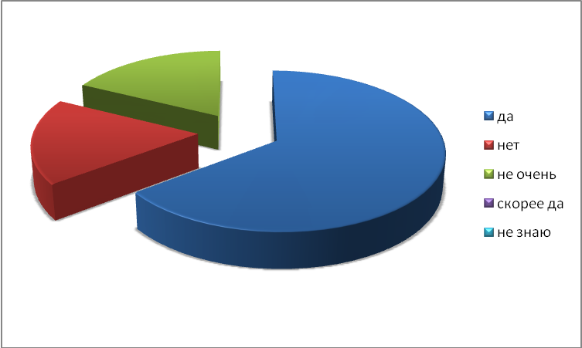

- Часто ли ты улыбаешься?
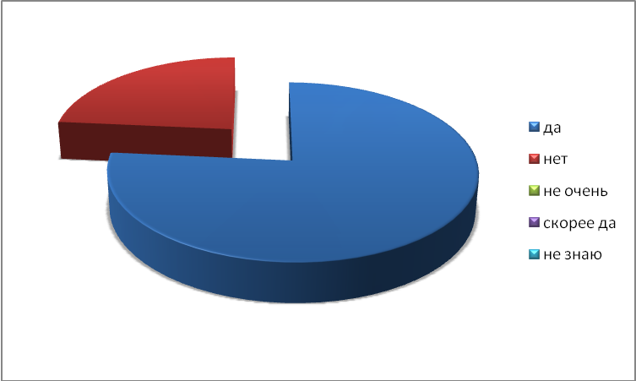
- Трудно ли тебе учиться?
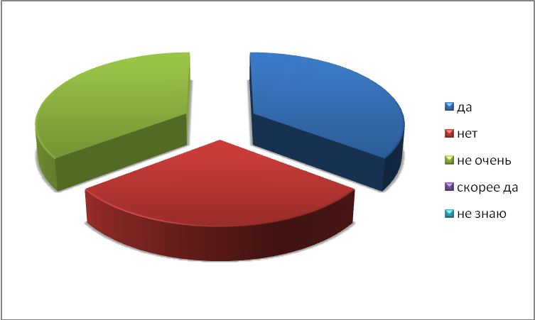

Вывод: По представленным результатам, я сделала вывод, что успешность ребят очень сильно зависит от хорошего настроения, от улыбки. С улыбкой дети преодолевают трудности легче.

- Влияет ли улыбка на твоё здоровье?

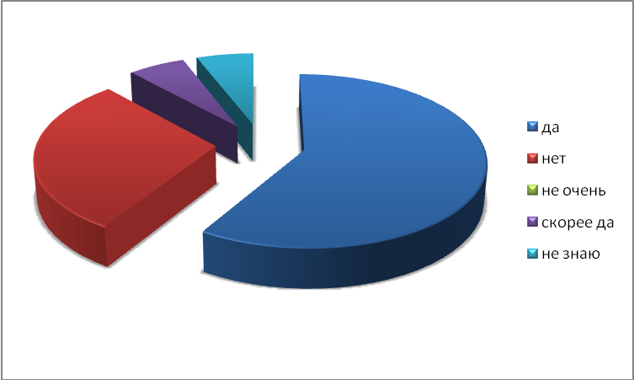

- Нравится ли тебе коллектив?

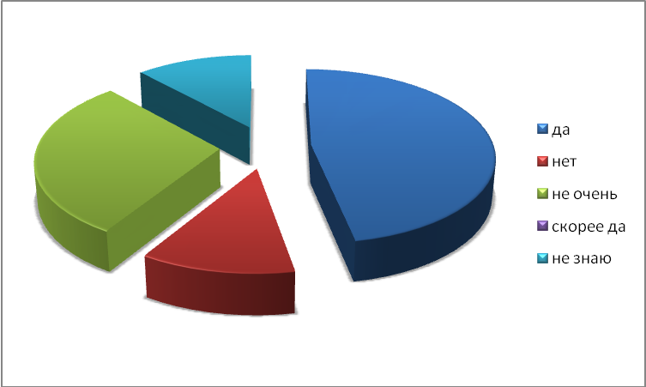

Вывод: Большинство ребят отметили, что дружба начинается с улыбки и очень сильно зависит от хорошего настроения. Дружный коллектив образуется там, где дети чаще улыбаются. А связь улыбки и здоровья неоспорима, у физически и психологически здорового ребёнка лицо озаряет улыбка.

ТРЕНИНГ
Можно поставить небольшой эксперимент и на себе.
Для этого понадобится зеркало и плохое настроение.
Подойдите к зеркалу и улыбнитесь себе. Задача – удержать улыбку на лице не менее двух минут. Возможно, после этого собственное лицо покажется вам более искренним, а настроение улучшится.
Этот способ улучшить свое самочувствие предлагает американский психолог Уильям Джеймс. Он убежден, что позитивные эмоции – это только следствие "дежурной улыбки". Стоит растянуть губы, как положено, сигнал об этом поступит в центральную нервную систему и вызовет эмоциональное переживание.
Эту технологию по расположению к себе людей и улучшению самочувствия взял на вооружение знаток человеческих отношений Дейл Карнеги. Он советует: чтобы вызвать приятное переживание, надо вести себя так, словно оно уже наступило. Людям свойственно безотчетно сторониться хмурых лиц. Потому улыбка – главный залог успеха.
Некоторые медики, кстати, отмечают, что манера скрывать свои переживания не смягчает душевную боль. Свои эмоции нужно выказывать. Когда хочется – плакать, смеяться, и конечно улыбаться.
А теперь давайте представим, что все улыбки исчезли.
Люди ходят с одинаковым выражением лица, мимика абсолютно отсутствует.
Пример:
– грустная учительница ставит мне в дневник пятерку (..молодец..)….
я, грустная, прихожу домой, и, грустной маме, грустно показываю дневник.
Ну как?
Давайте попробуем разыграть эту сцену….….
Вряд ли у нас это получится.
Почему?
Потому что улыбка – это выражение эмоции. Эмоции у человека присутствуют всегда. Будь то радость, сочувствие, сожаление …. и т.д.
А это значит, что исчезновение улыбки с лица человека не возможно, так как она и является выражением этих самых эмоций.
Человек без эмоций это робот!
ВЫВОД
Улыбка - это самое красивое состояние человека!
Не верите?! Улыбнитесь и посмотрите на себя в зеркало.

Улыбка - это самое сильное оружие, против нее не устоит никто! Не верите?! Улыбнитесь...

Улыбка - это один из самых драгоценных даров, которыми нас наградил Господь. Улыбаться способен только человек. Не верите?! Посмотрите на животных и не будьте такими как они!

Улыбка - признак хорошего настроения, здоровья, счастья, бодрости.

Улыбка - привлечет людей к вам или оттолкнёт; добавит им настроения, а следовательно вам, и наоборот; она может создать многие вещи а может и разрушить... Управляйте своими эмоциями.

Улыбка передаёт настроение, отношение, красоту, восприятие, характер, любви, состояние, развитие, личность, приветствие, прощение, умение контактировать и т.д. Если Вы в себе найдёте талант вызывать улыбку у других, Вы будете однозначно успешным человеком.

